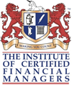
ICFM UKRAINE & BUSINESS CENTER PROFESSIONAL
запрошують Вас на семінар

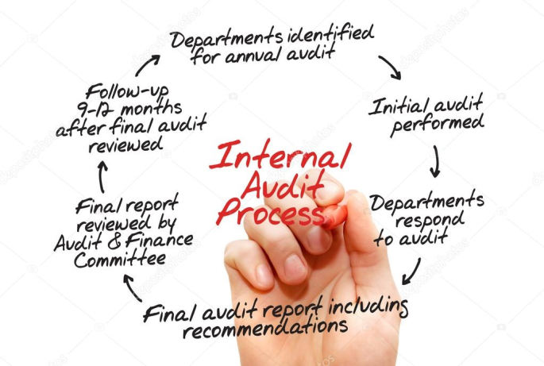
16 квітня 2019р., м.Київ
«Міжнародні професійні стандарти внутрішнього аудиту: теорія і практика!!!»
Бизнес -Консультант:
ГЛУЩЕНКО ЯРОСЛАВА ІВАНІВНА
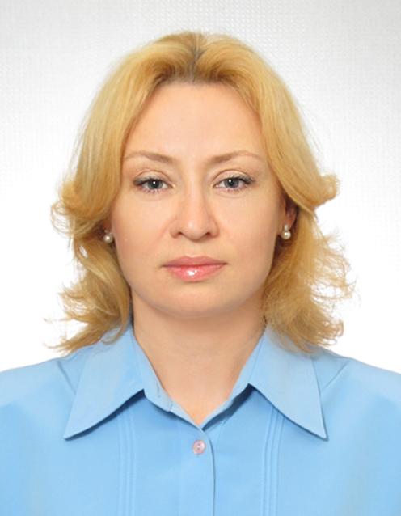
кандидат економічних наук, має досвід наукової та практичної роботи в сферах : «Внутрішній фінансовий контроль, «Аудит», «Організація і методика аудиту», «Економічний аналіз», «Фінансовий аналіз».
Має практичний досвід роботи в фінансово-бухгалтерській сфері.
Має навички розробки методичного забезпечення, написання та публікація навчальних посібників, монографій, наукових статей, керівництво науковими роботами студентів.
Глущенко Я.І є автором і соавтором багатьох публікацій в монографіях, навчальних посібниках. В2014р. разом з Л.О. Сухаревою випустила навчальний посібник «Внутрішній фінансовий контроль» для студ. спец. «Облік і аудит».
ПРОГРАМА СЕМІНАРУ:

Міжнародні професійні стандарти внутрішнього аудиту: теорія і практика
- основні цілі міжнародних професійних стандартів внутрішнього аудиту;
- стандарти якісних характеристик;
- стандарти діяльності.
Система управління ризиками для внутрішніх аудиторів і внутрішніх контролерів
- структурні характеристики ризиків;
- оцінка ймовірності виникнення та впливу ризиків;
- картографування ризиків компанії;
- розробка ризик-орієнтованих планів внутрішнього аудиту.
Чому Вам варто відвідати цей семінар:
- ви ознайомитеся з міжнародними професійними стандартами внутрішнього аудиту;
- ви вивчите нормативно-правове забезпечення діяльності внутрішніх аудиторів в світі і в Україні;
- ви ознайомитеся з сучасними концепціями управління ризиками;
- ви вивчите методи оцінки ризиків в процесі внутрішнього аудиту.

За результатами відвідування семінару ви зможете:
- застосовувати міжнародні професійні стандарти внутрішнього аудиту на практиці;
- будувати карти ризиків і аналізувати моделі управління ризиками компанії;
- планувати роботу внутрішнього аудитора з урахуванням ризиків діяльності компанії.

ІНДИВІДУАЛЬНІ VIP ГРУПИ ДО 12 ЧОЛОВІК .

Роздатковий методичний матеріал
Сертифікат учасника
Кава-брейк, обід
Час занять | з 10-00 по 17-00
Вартість | 1900,00 грн.  Для студентів ICFM знижка 15%
Місце проведення: м. Київ, м. Майдан Незалежності, пров. Т.Шевченко 13, оф. 9

З найкращими побажаннями – Юлія Мойсієнко/Наталія Яблонська
тел. 044-251-18-07, 044-461-94-62, +38 067-657-20-73.

